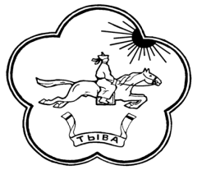
ТЫВА РЕСПУБЛИКАНЫӉ ЧАЗАА
ДОКТААЛ
ПРАВИТЕЛЬСТВО РЕСПУБЛИКИ ТЫВА
ПОСТАНОВЛЕНИЕ

от 15 сентября 2021 г. № 487
г. Кызыл

О праздновании народного праздника
животноводов «Наадым – 2021»

На основании части 2 статьи 1 Закона Республики Тыва от 12 февраля 1999 г. № 143 «О праздничных днях Республики Тыва» Правительство Республики Тыва ПОСТАНОВЛЯЕТ:

1. Установить 24 сентября 2021 г. датой празднования народного праздника животноводов «Наадым – 2021».
2. Мероприятия, связанные с празднованием народного праздника животноводов «Наадым – 2021», провести с соблюдением санитарно-противоэпидемических мер по недопущению распространения новой коронавирусной инфекции, вызванной 2019-nCoV.
3. Республиканскому организационному комитету по подготовке и проведению мероприятий, посвященных празднованию народного праздника животноводов «Наадым – 2021», обеспечить организованное проведение праздничных мероприятий согласно утвержденному плану.
4. Министерству сельского хозяйства и продовольствия Республики Тыва, Министерству культуры Республики Тыва и Министерству спорта Республики Тыва обеспечить финансирование праздничных мероприятий, посвященных празднованию народного праздника животноводов «Наадым – 2021», за счет средств, предусмотренных в сметах расходов министерств на 2021 год.
5. Рекомендовать Министерству внутренних дел по Республике Тыва 24 сентября 2021 г. ввести усиленный режим несения службы органами внутренних дел по обеспечению охраны общественного порядка и дорожно-транспортной безопасности в населенных пунктах, а также в местах проведения праздничных мероприятий.
6. Настоящее постановление вступает в силу со дня его официального опубликования.
7. Контроль за исполнением настоящего постановления возложить на организационное управление Администрации Главы Республики Тыва и Аппарата Правительства Республики Тыва.
8. Разместить настоящее постановление на «Официальном интернет-портале правовой информации» (www.pravo.gov.ru) и официальном сайте Республики Тыва в информационно-телекоммуникационной сети «Интернет».

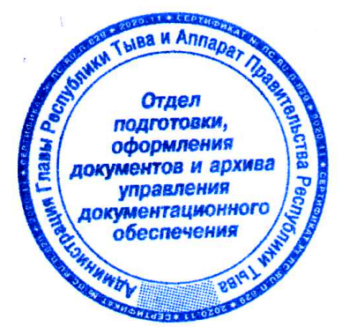

Временно исполняющий обязанности  Главы Республики Тыва | В. Ховалыг

